Творческий отчет по реализации проекта
«Фольклорный театр «Булыжник»

В 2021 году в Объединении центров развития культуры открылся «Фольклорный театр «Булыжник».
Проект «Фольклорный театр «Булыжник» реализован за счет предоставленного из бюджета Тульской области гранта в форме субсидии в соответствии с пунктом 4 ст. 78.1 Бюджетного кодекса Российской Федерации в сфере культуры и искусства в номинации «театральное искусство» (Соглашение (договор) о предоставлении из бюджета Тульской области гранта в форме субсидии в соответствии с пунктом 4 ст. 78.1 Бюджетного кодекса Российской Федерации №1 от 14 мая 2021 г.).
Фольклорный театр «Булыжник» представляет собой комплексный культурный продукт, создающий условия для сохранения, развития и популяризации традиций фольклорного театра, расширяющий диапазон культурных услуг, предоставляемых жителям Тульской области и туристам, а также создающий условия для изучения основ и особенностей русского фольклорного театра для всех желающих.
Данный проект полифункциональный и реализован в двух направлениях: просветительском и методическом:
1. Просветительское:
- создание и показ спектаклей по основным жанрам фольклорного театра, в основу которых положены особенности ярмарочных и балаганных представлений.
2. Методическое:
- открытие нового клубного любительского объединения «Кукольное дело». Это творческая площадка для людей, которым интересно заглянуть за кулисы кукольного театра, познакомиться с его разнообразием;
- проведение семинара-практикума «Фольклорный театр: от прошлого к настоящему» (общие понятия фольклорного театра, балаганы и балаганный театр, кукольный театр и его виды, ярмарочные увеселения и зрелища);
- проведение семинара-практикума «Открытая репетиция. Сцена под открытым небом» (различные варианты строения и оформления ширмы петрушечного театра, содержание и сюжетная основа, основные сцены петрушечного представления, постановочный процесс);
- проведение мастер-класса по изготовлению кукол для силуэтно-теневого театра и мастер-класса по росписи картинок в лубочном стиле «Артель цветальщиков».
Для реализации проекта был сформирован временный творческий коллектив, участники которого составили подробный план проекта, согласовали и подготовили приказ о его реализации, разработали общую концепцию, стратегию продвижения и провели PR-компанию. В рамках подготовки спектаклей были выявлены и приглашены для участия в них творческие специалисты; разработан график выездов в МО Тульской области.
Именно полифункциональный формат дает возможность теоретического и практического освоения традиционной народной культуры через фольклорный театр, что позволяет использовать проект в дальнейшем, по истечении сроков реализации гранта.
В ходе реализации проекта было сделано большое количество интернет-публикаций.

Обеспечение
просветительского направления проекта:
В рамках реализации проекта появились три спектакля:
«Тень – тень, потетень…» - музыкальный спектакль с использованием средств силуэтно - теневого театра. «Тень – тень, потетень» – это яркое сочетание театра теней, народных песен и живой игры на музыкальных инструментах. В основу сюжета вошли малые жанры фольклора и народные сказки.
«Тульская ярмарка» - народное представление по мотивам ярмарочных и балаганных увеселений и зрелищ. Русская ярмарка - это и место народных гуляний, и сцена, на которой разворачивается действие. «Тульская ярмарка» - вовлекает в традиционное ярмарочное представление зрителей всех возрастов. Зрители проходятся по ярмарочной площади и по торговым рядам, узнают, кто такие балконные зазывалы и карусельные деды, посещают театр передвижных картинок «Тульский раёк», узнают, как выглядели первые кукольные ширмы и знакомятся с весельчаком и балагуром в красном колпачке - Петрушкой.
«Складно да ладно» - музыкально - сатирическое представление. Принцип построения программы – комбинированный c использованием приемов драматического, музыкального и игрового театра. Музыкальное представление знакомит зрителей с традиционными песнями и игровым фольклором, погружает в атмосферу деревенских обрядов и праздников. Русская песня, игра на музыкальных инструментах, народные забавы и потехи – составляющие части представления.
Для представлений был изготовлен ряд декораций и костюмов:
1. Мобильная сцена – трансформер «Карусель», представляющая собой конструкцию, состоящую из следующих частей:
- вращающейся круглой платформы (опорный элемент конструкции), разделенной на четыре площадки с помощью тканевых полотен. В центре конструкции расположена деревянная ось, на которую крепится деревянное колесо. К платформе крепятся ручки, которые приводят ее в движение. Таким образом, происходит смена сценического действия.
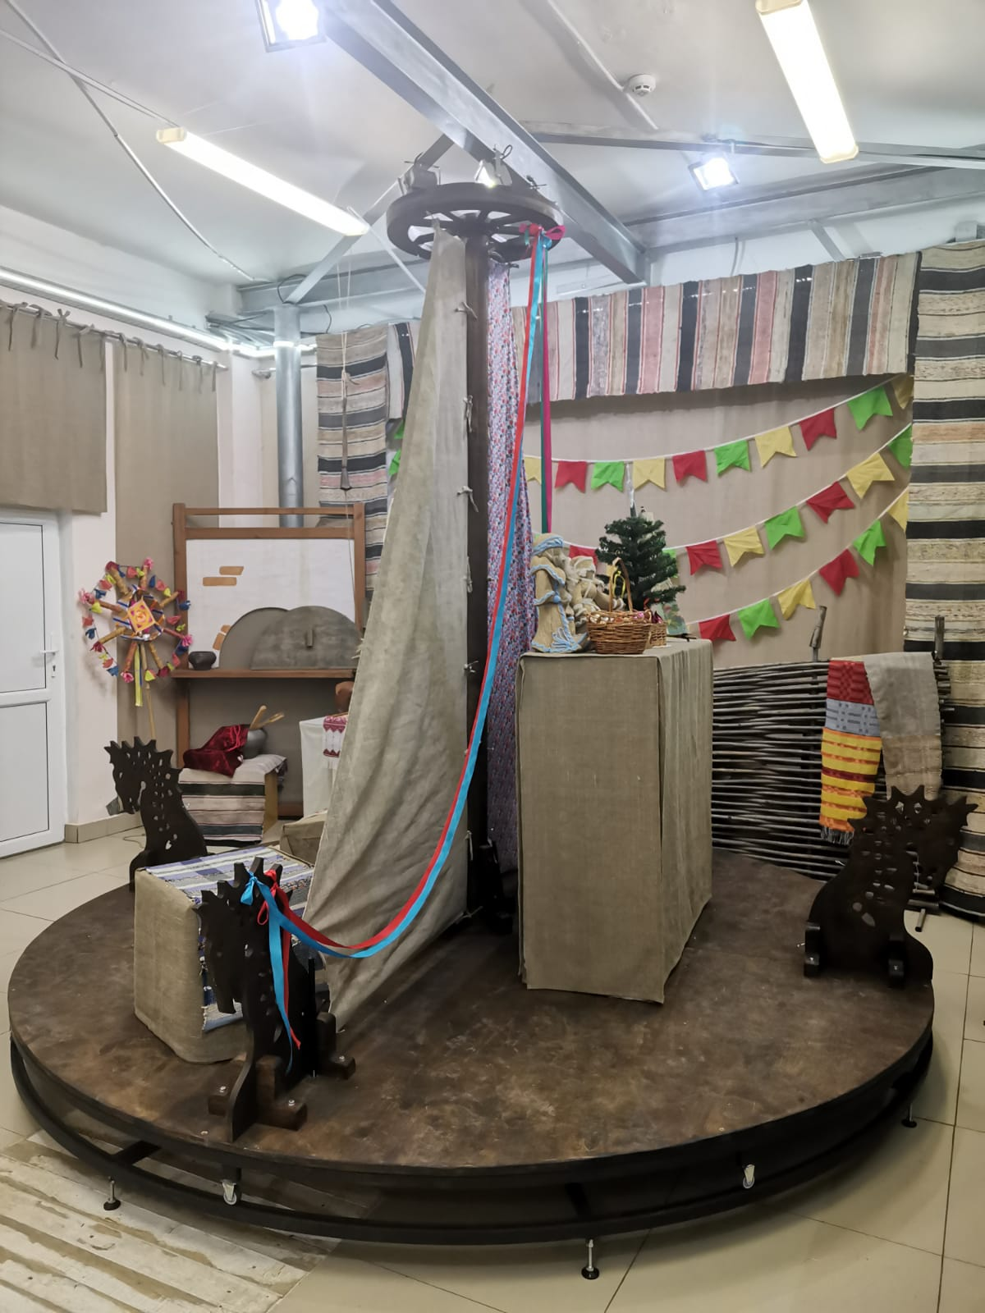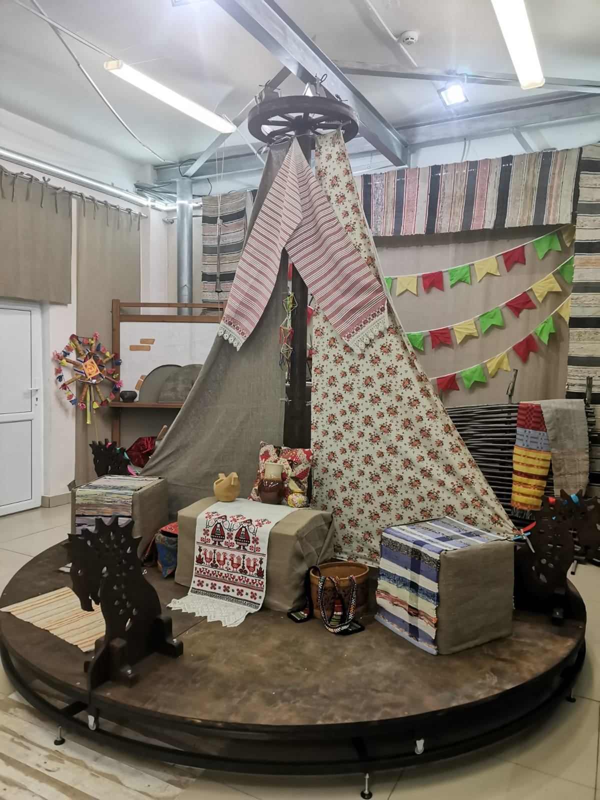

2. Для представления «Тень – тень - потетень…» изготовлена деревянная ширма для театра теней и набор кукол для силуэтно – теневого театра.
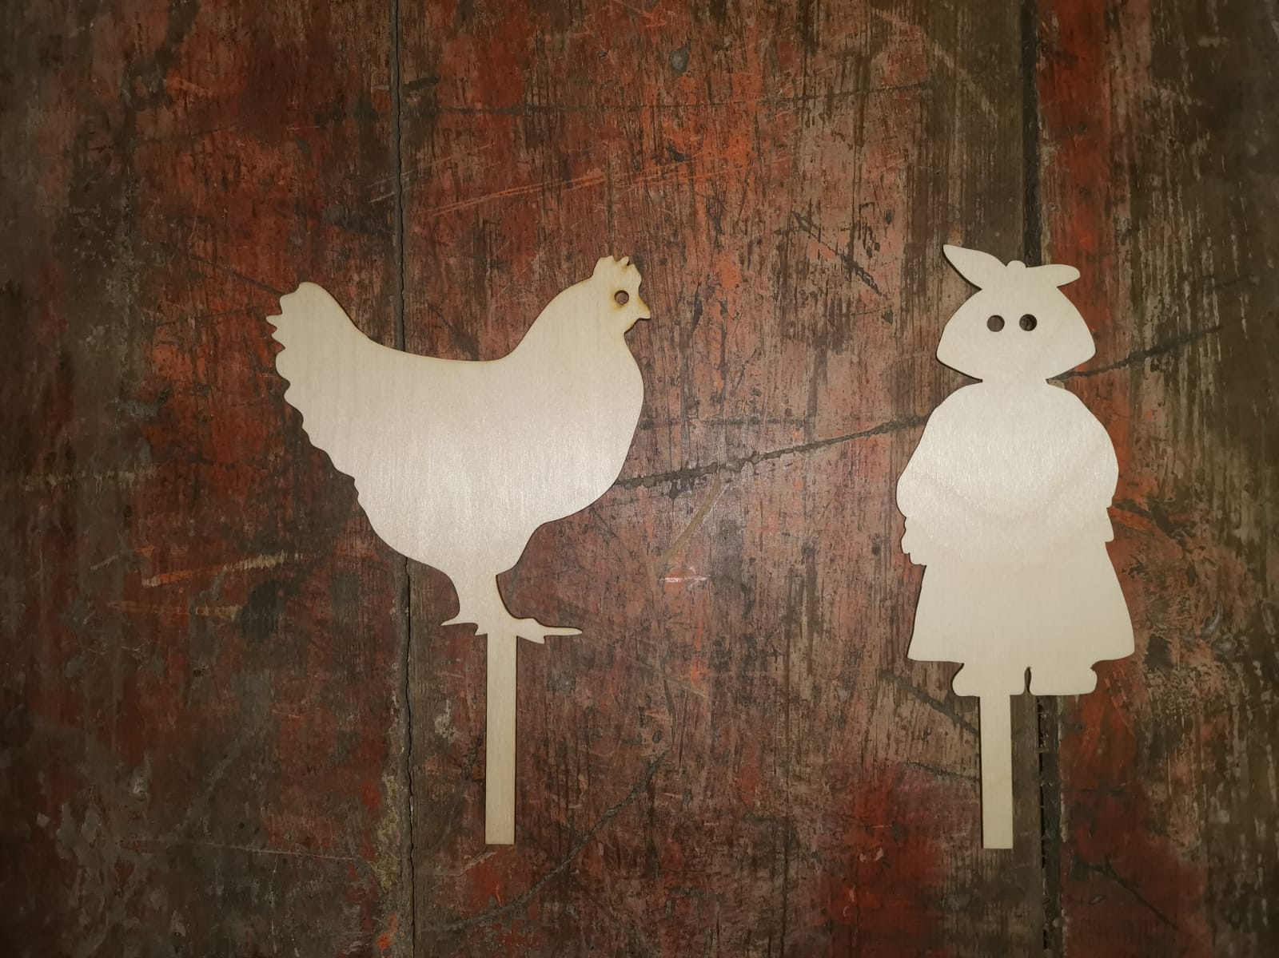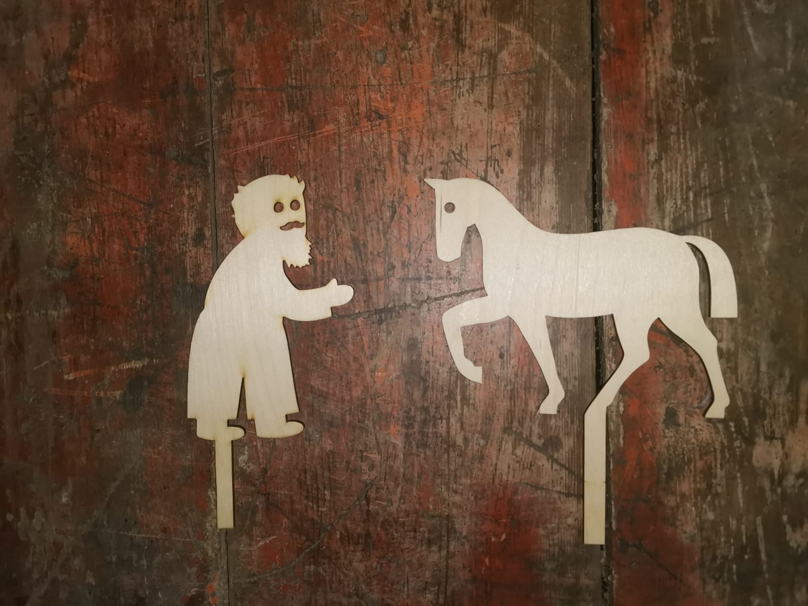
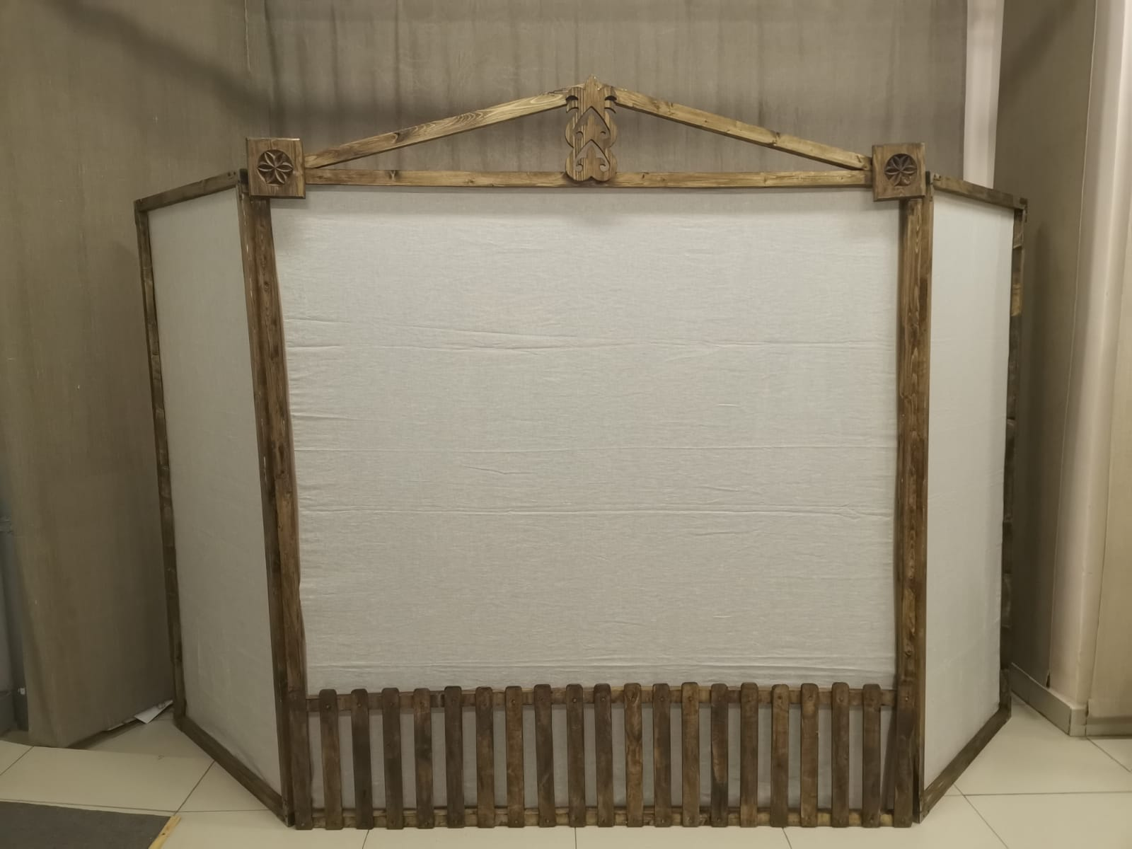
3. Изготовлено шесть комплексов (реплики) женского этнографического костюма Тульской губернии.
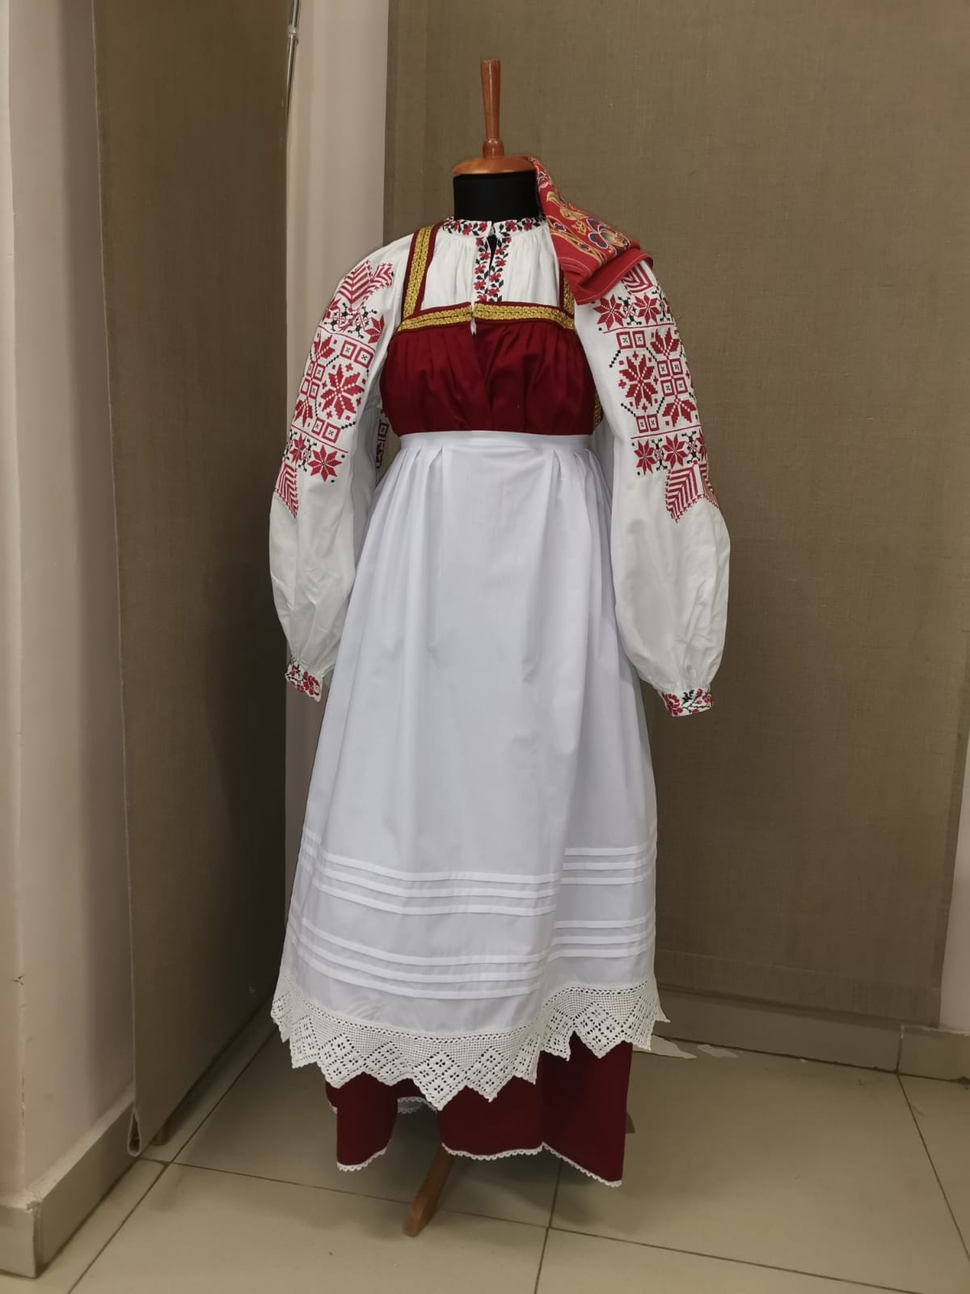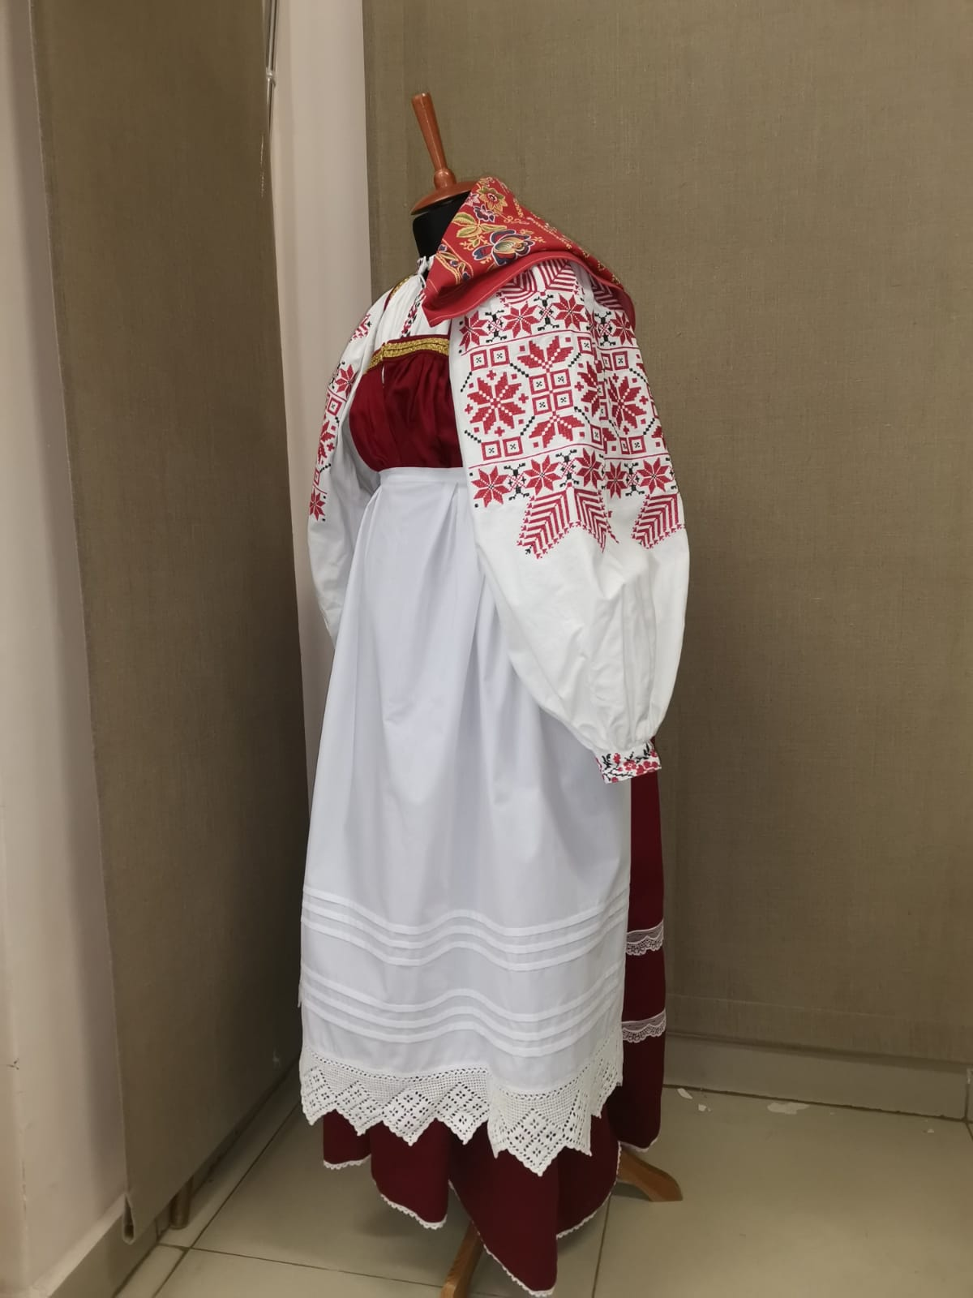

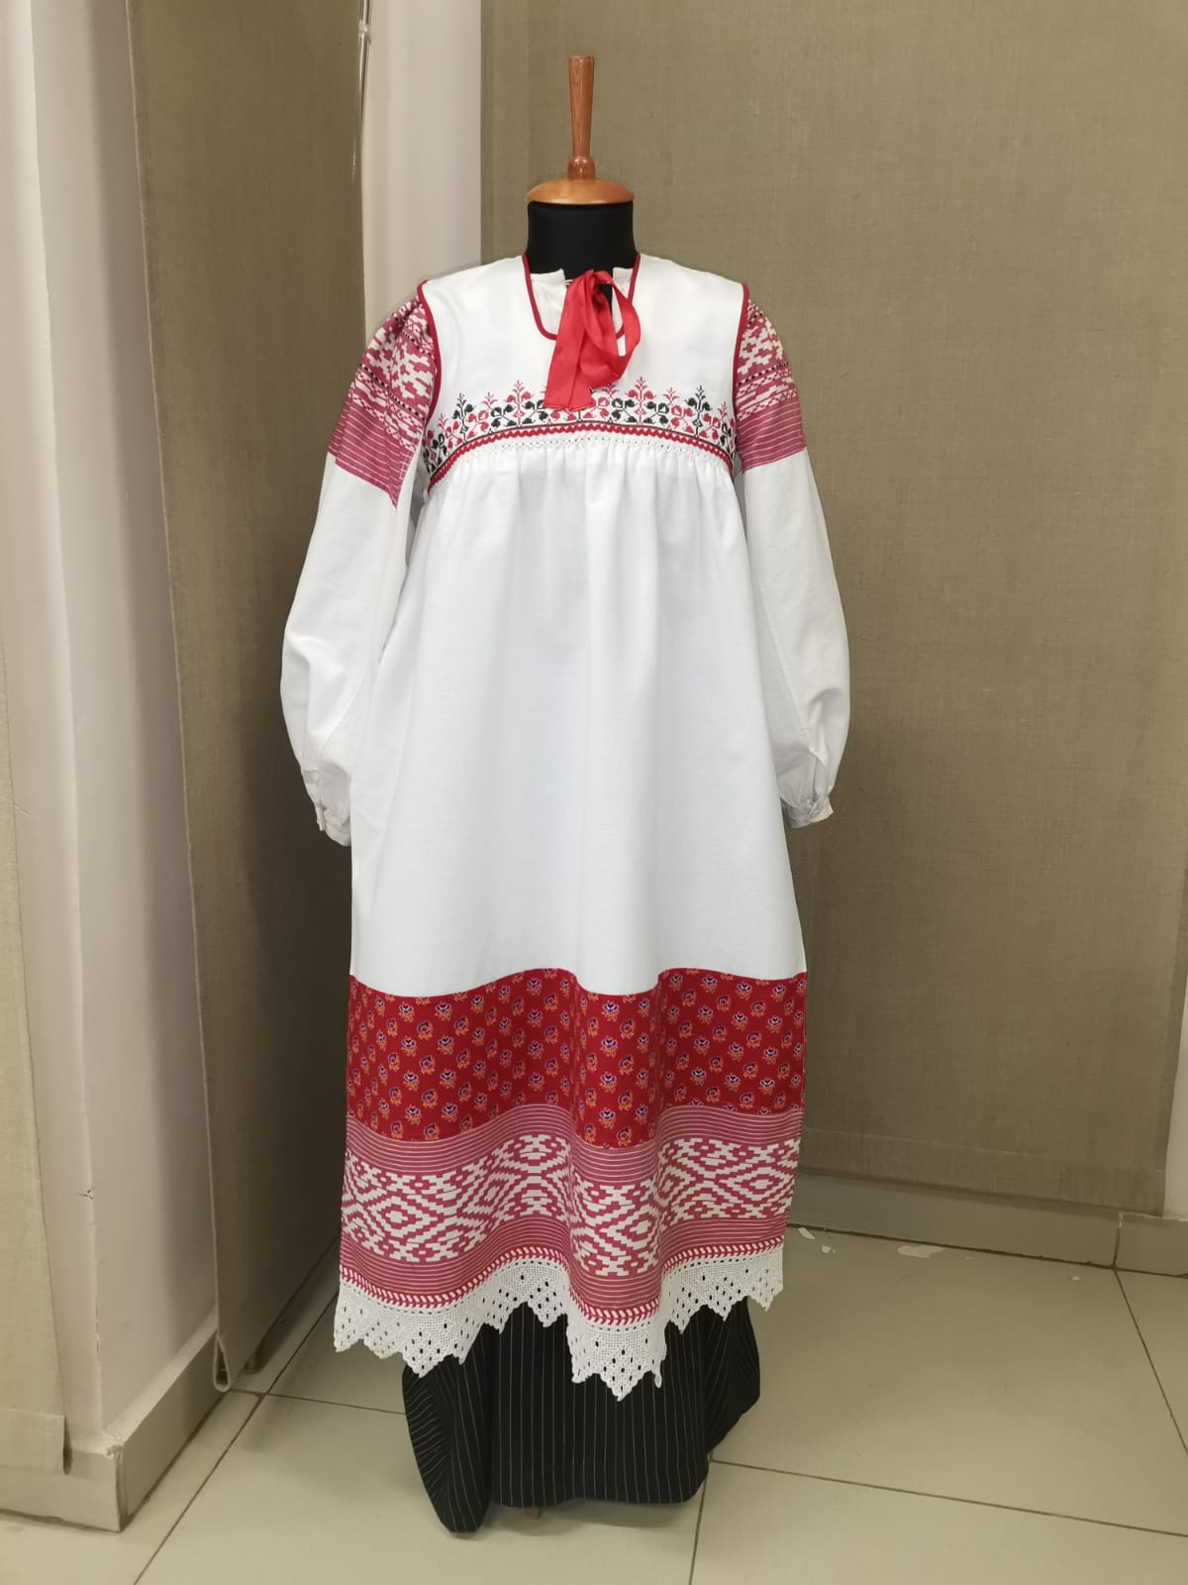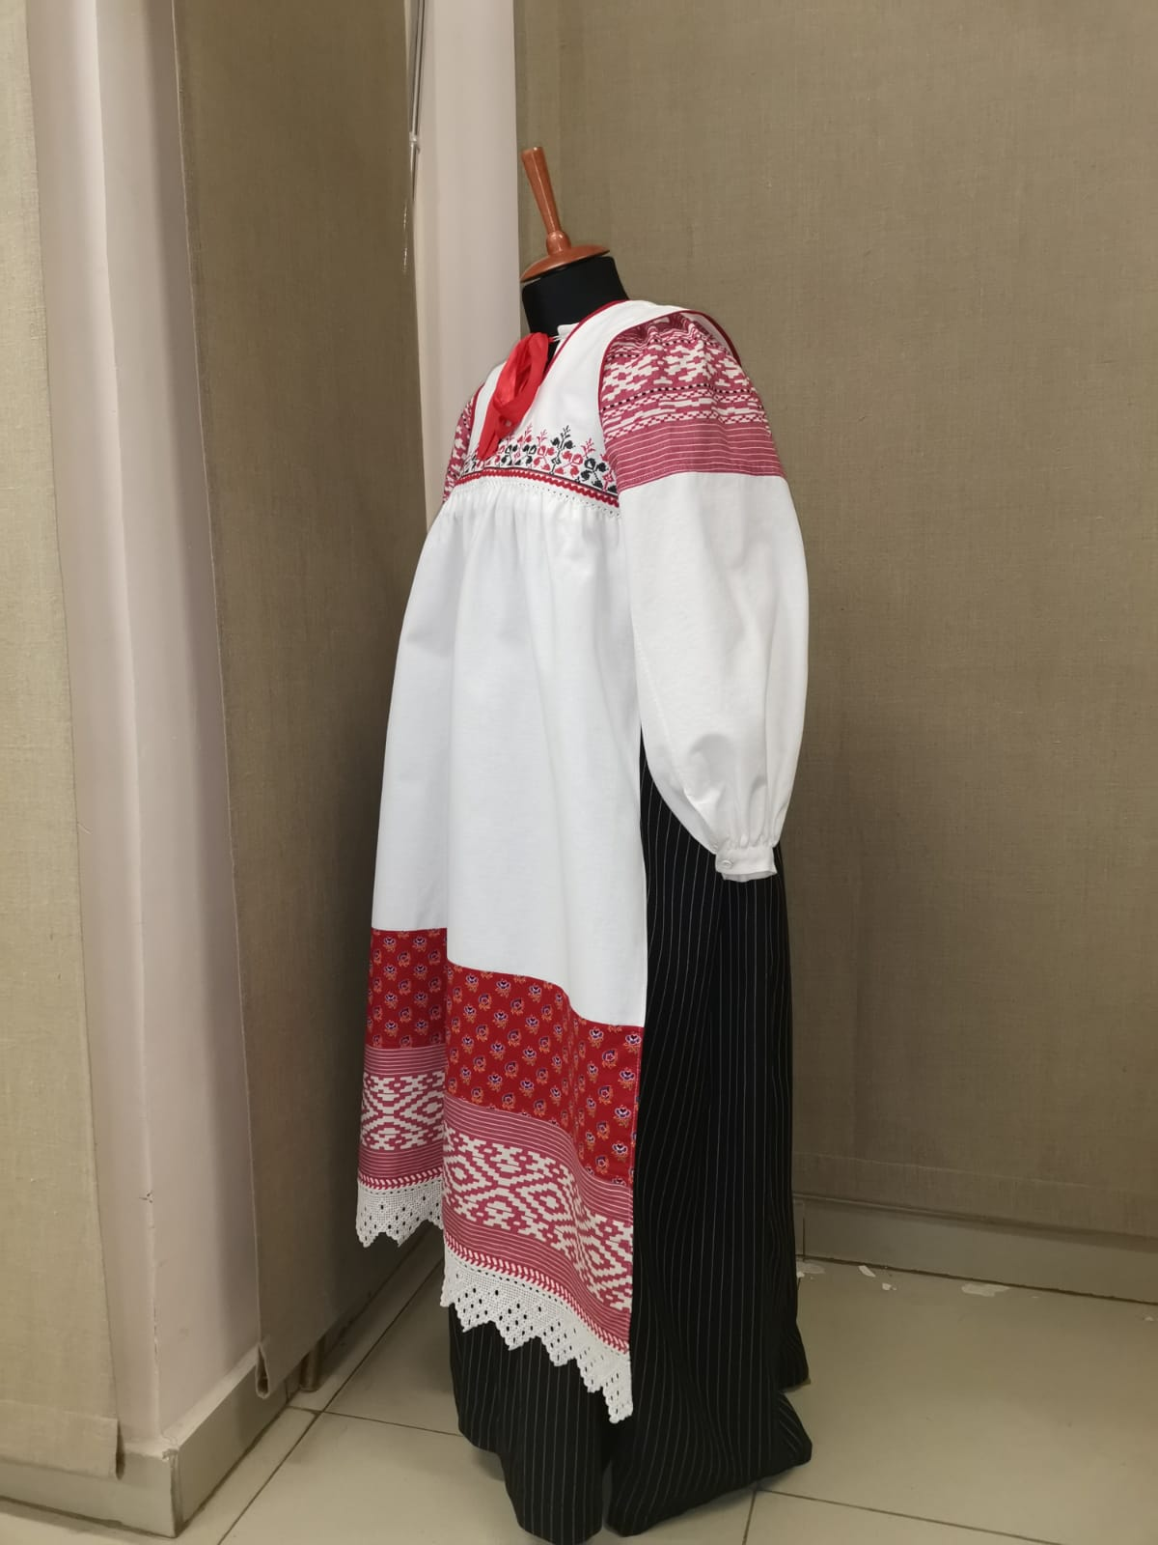

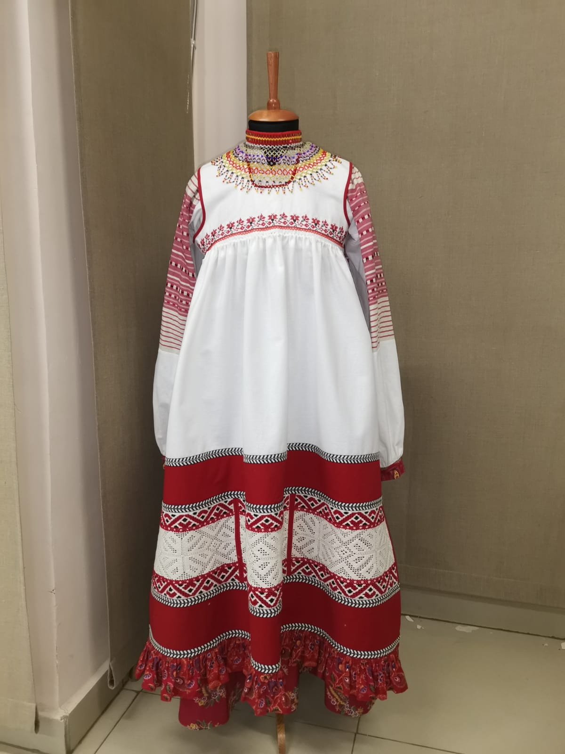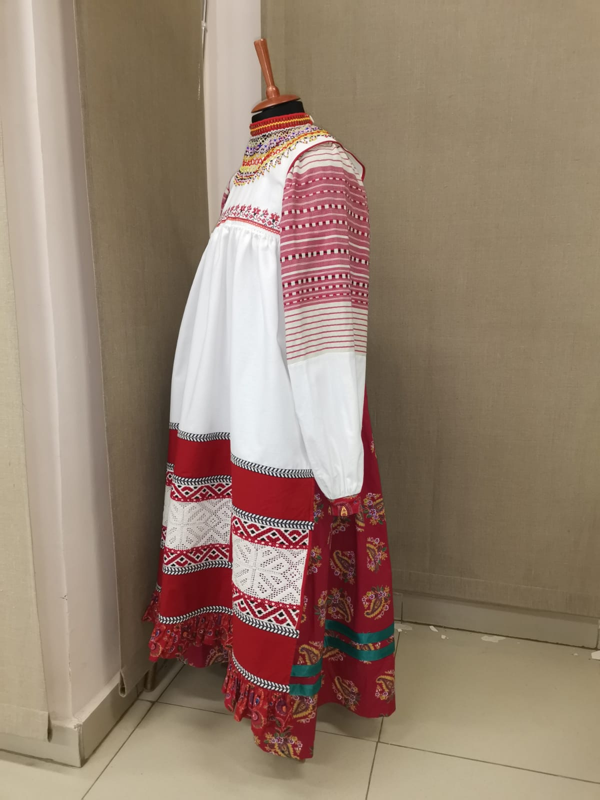
4. Привлечены творческие специалисты (артисты-музыканты) для показов спектаклей «Фольклорного театра «Булыжник».
5. Оказаны транспортные услуги по организации проезда постановочной группы к местам проведения спектаклей в 10 муниципальных образованиях Тульской области.

Обеспечение
методического направления проекта:
В рамках реализации проекта:
1. Открыто новое клубное любительское объединение «Кукольное дело». Клуб «Кукольное дело» – это творческая площадка для детей от 6 лет и взрослых, интересующихся изучением и практическим освоением форм и жанров фольклорного театра и театра кукол во всем их разнообразии.
В составе объединения 12 участников, занятия проводятся 1 раз в месяц.
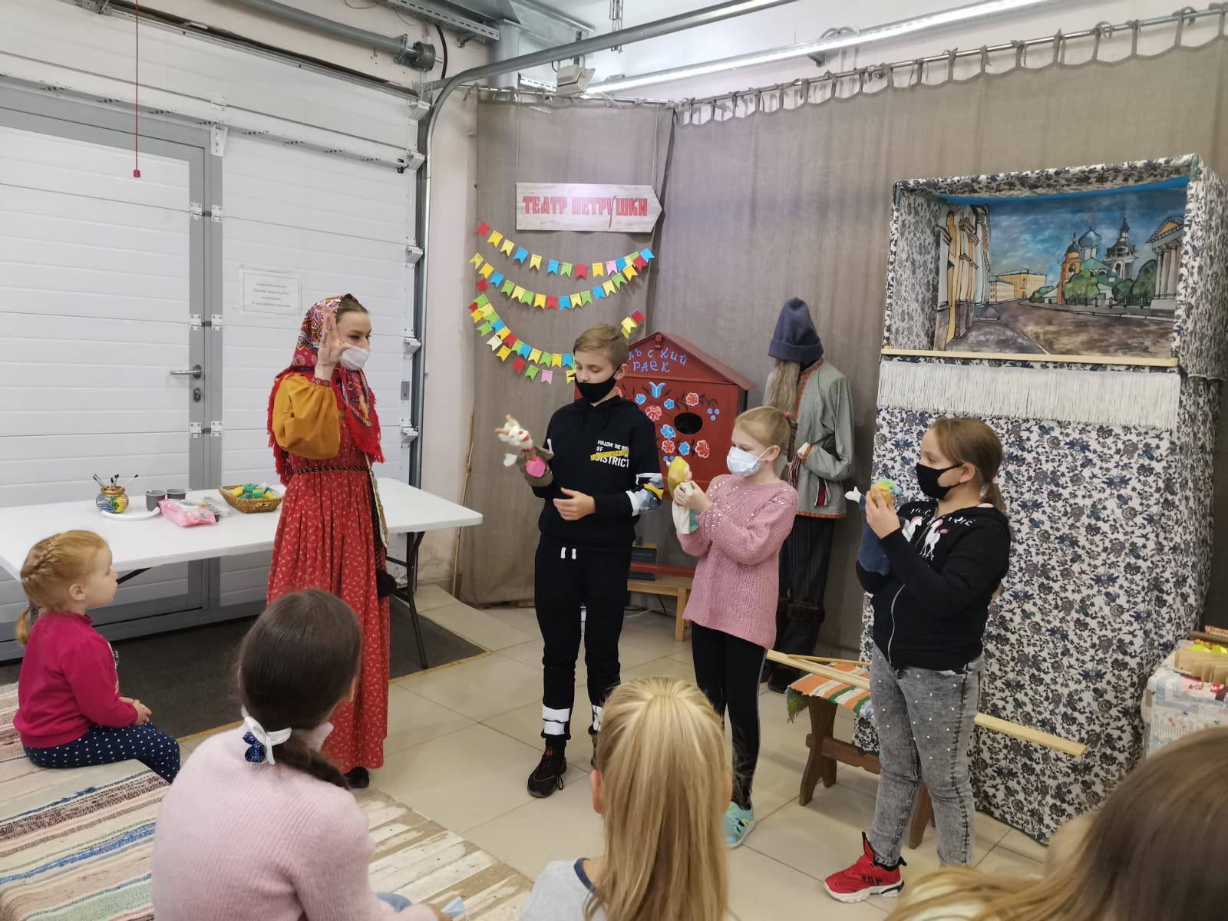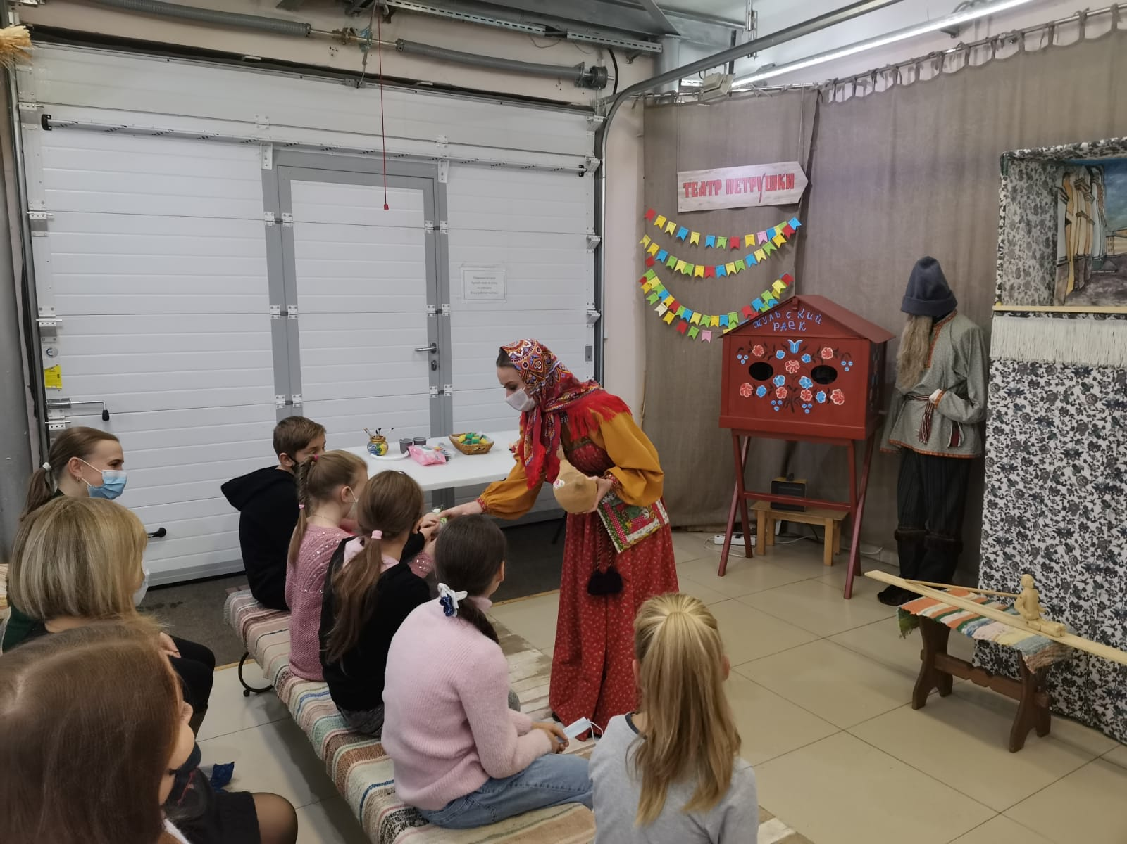
2. Проведены семинары-практикумы:
- «Фольклорный театр: от прошлого к настоящему». Семинар посетило 25 специалистов из 5 муниципальных образований Тульской области. Слушатели познакомились с различными вариантами ширм петрушечного театра, примерили на себя вариант поясной ширмы. Разгадали секрет голоса Петрушки и самостоятельно собрали специальный голосовой инструмент – пищик. Специалисты отдела традиционной народной культуры центра народного творчества показали основные сцены народной кукольной комедии. В ходе интерактива участники семинара приобщились к постановочному процессу. В завершении семинара-практикума состоялся обмен мнениями, от участников получен положительный отзыв о мероприятии. Многие из них поделились планами работы в направлении фольклорного театра;
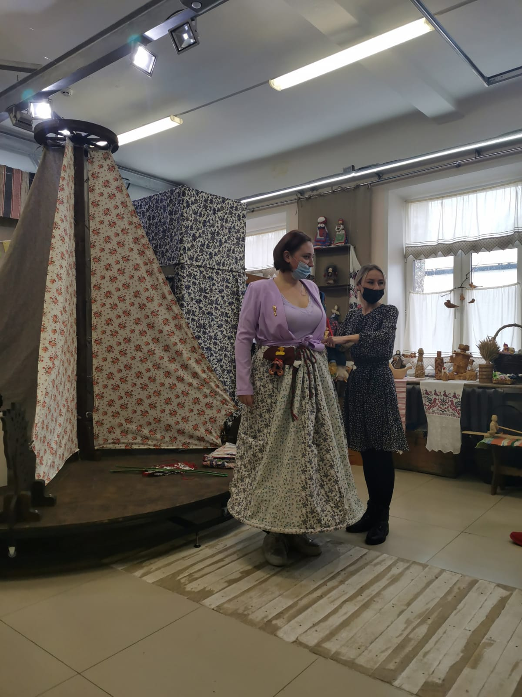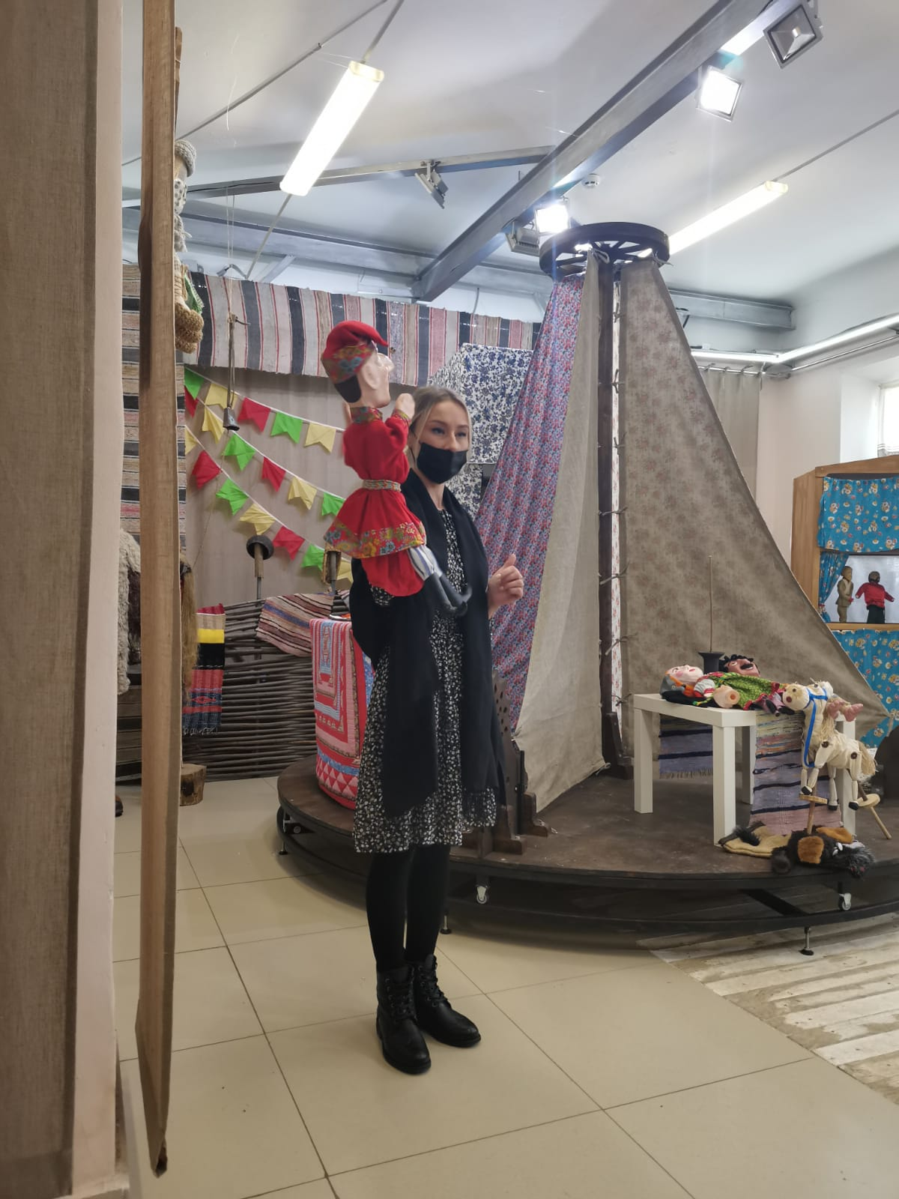
- «Открытая репетиция. Сцена под открытым небом». В семинаре приняло участие 25 специалистов из 9 муниципальных образований Тульской области. Слушатели познакомились с разнообразием народной зрелищно-игровой культуры. Примерили на себя образы ряженых и разыграли народные представления «Вождение коня» и «Медвежью потеху». Узнали о традициях рождественского вертепа, познакомились с многообразием ярмарочных увеселений и зрелищ, таких как театр передвижных картинок раёк и народная кукольная комедия театр Петрушки. В завершении семинара-практикума специалист Передвижного центра культуры и досуга Кимовска и выпускница «Областной школы русского фольклора» (2019 года) мастерской «Традиционный фольклорный театр» Татьяна Парахненко поделилась с коллегами опытом в реализации направления «Фольклорный театр» в своем учреждении, а также рассказала о дальнейших планах работы. В завершении семинара состоялся обмен мнениями, от участников получен положительный отзыв о мероприятии.
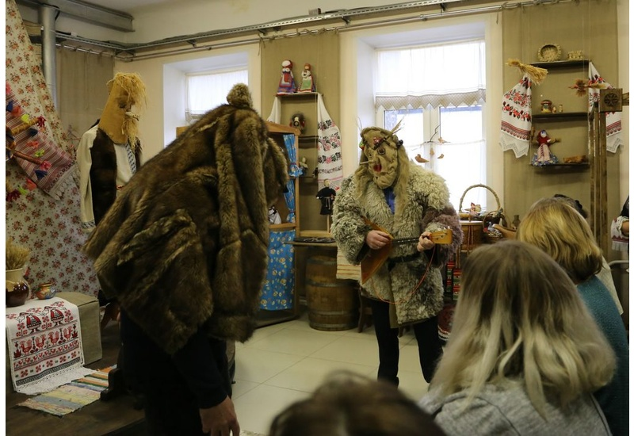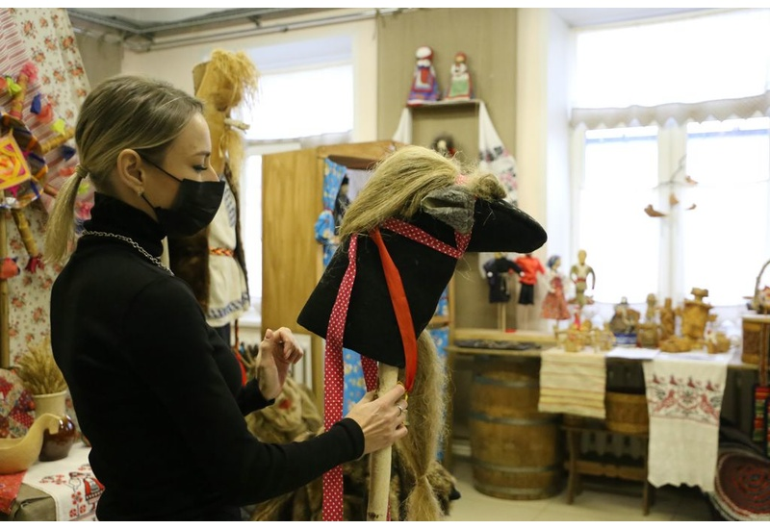
3. Проведены мастер-классы по изготовлению кукол для силуэтно-теневого театра и мастер-класс по росписи картинок в лубочном стиле «Артель цветальщиков».
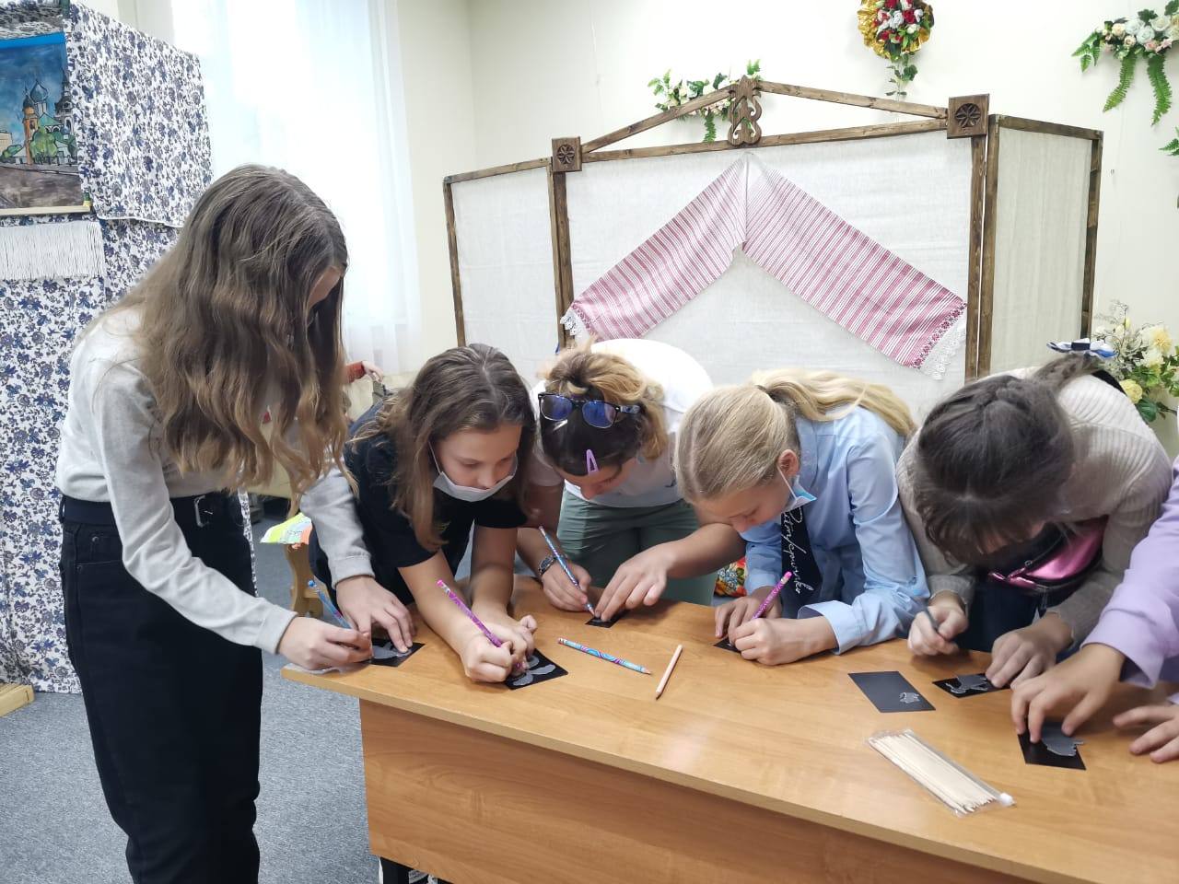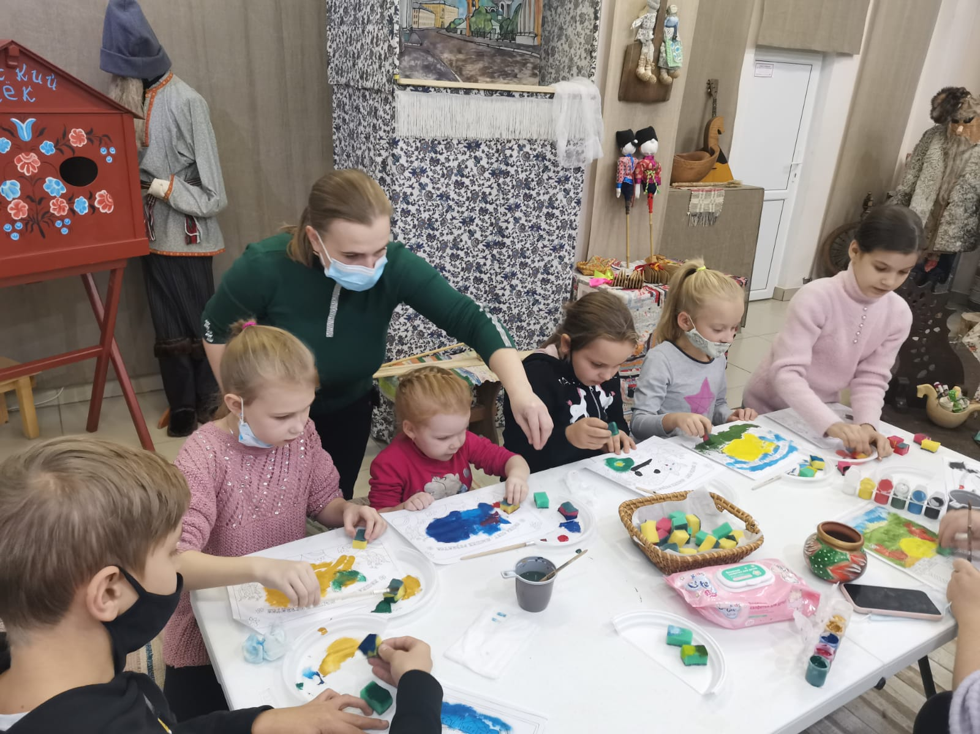

Приложение №1 к Творческому отчету
Интернет-публикации
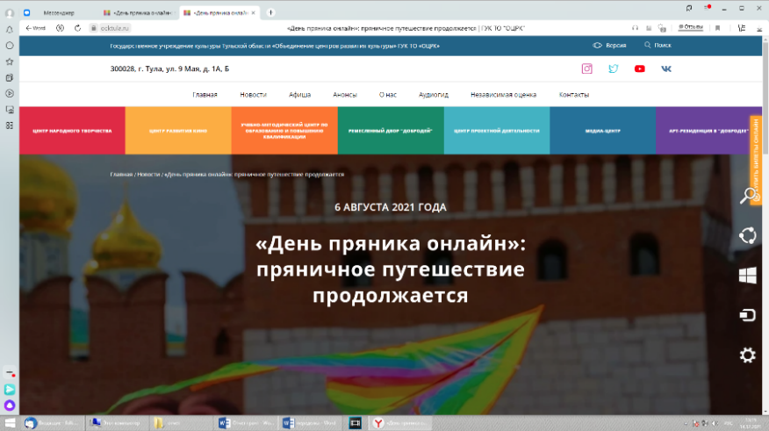
1. https://ocktula.ru/news/den-pryanika-onlajn-pryanichnoe-puteshestvie-prodolzhaetsya.html

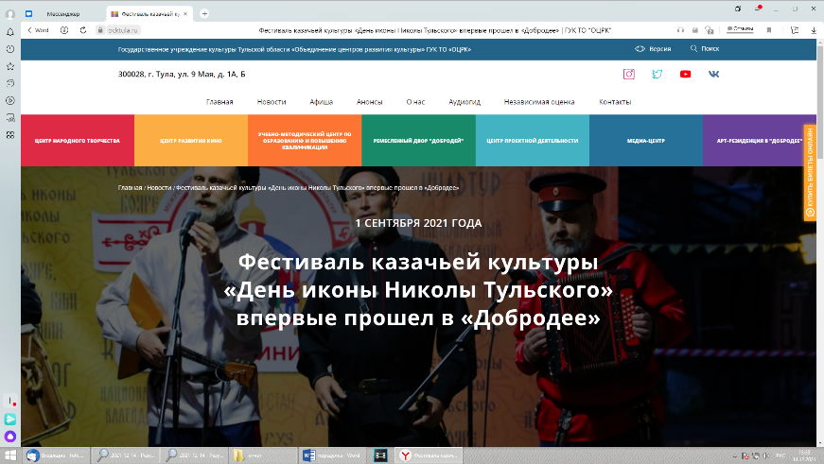
2. https://ocktula.ru/news/festival-kazachej-kulturyi-den-ikonyi-nikolyi-tulskogo.html

3. https://ocktula.ru/news/tulskaya-yarmarka21.html
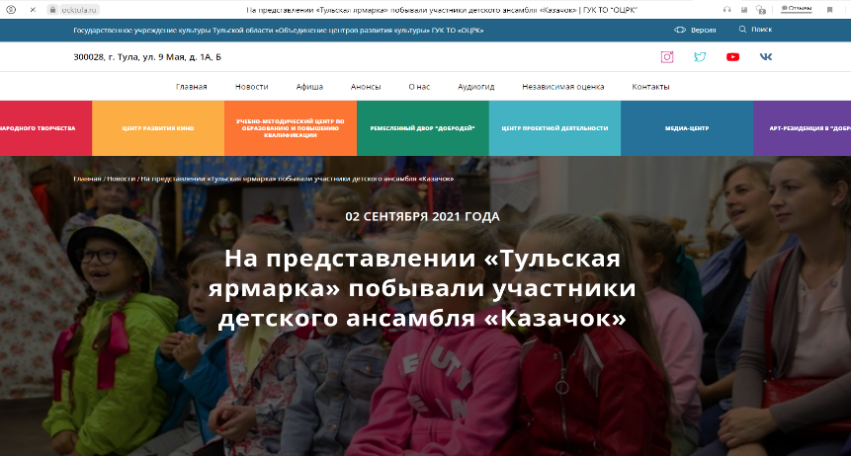
4. https://ocktula.ru/news/v-dobrodee-otkryilsya-yarmarochnyij-pereulok.html
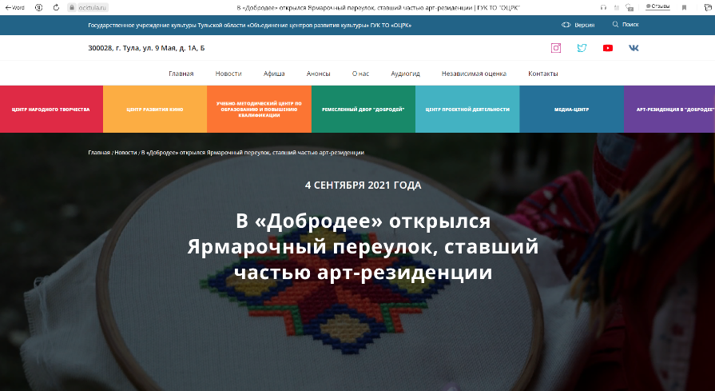

5. https://ocktula.ru/news/folk-teatr-bulyizhnik-predstavil-tulskuyu-yarmarku.html
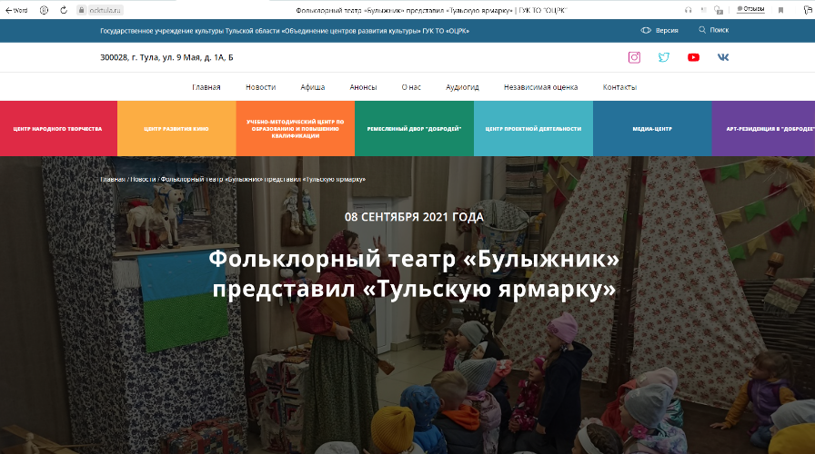

6. https://ocktula.ru/news/kulturnaya-subbota.html
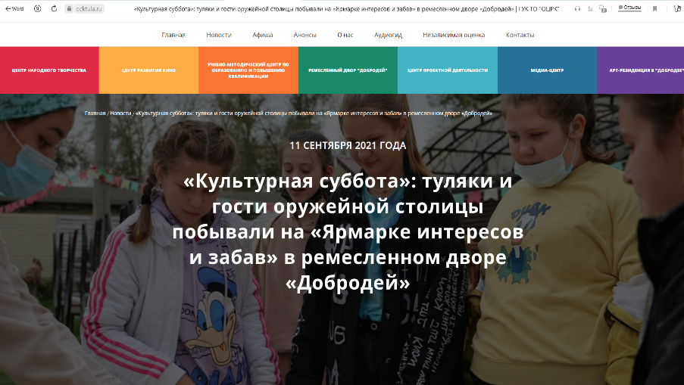

7. https://ocktula.ru/news/predstavlenie-yarmarka-interesov-i-zabav.html
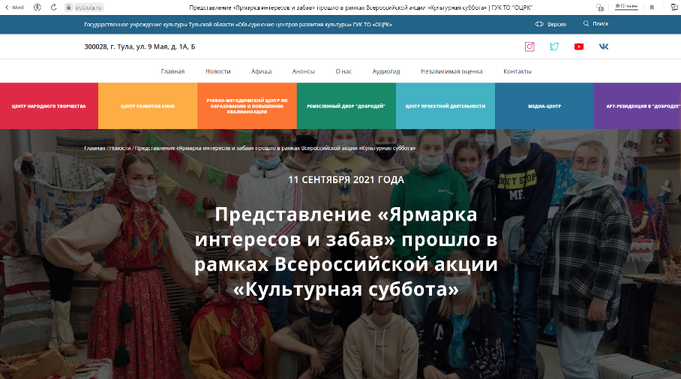

8. https://ocktula.ru/news/oruzhejnaya-subboteya-master-klassyi,-ekskursii,-predstavleniya-i-kviz-rasskazali-o-tradicziyax-tulskix-oruzhejnikov.html
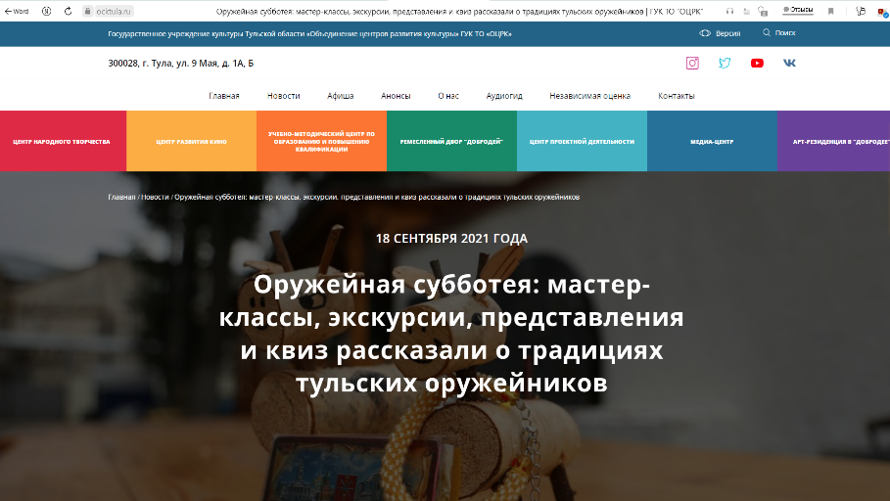

9. https://ocktula.ru/news/den-pozhilogo-cheloveka-dobrodey.html
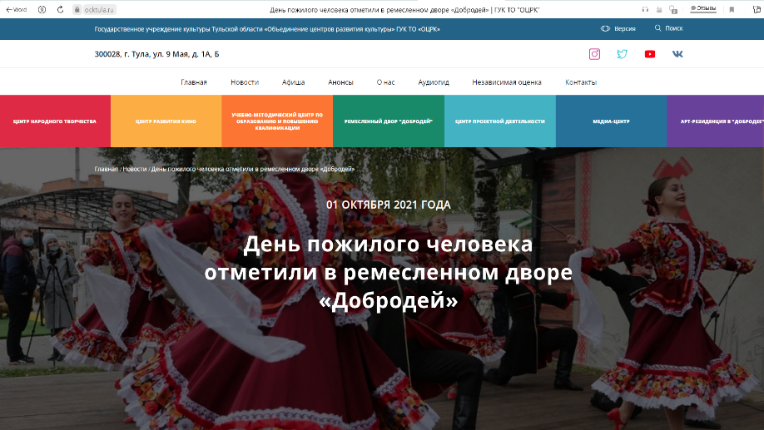
10. https://ocktula.ru/news/tulskaya-yarmarka-posmotreli-tulyaki-serebryanogo-vozrasta.html
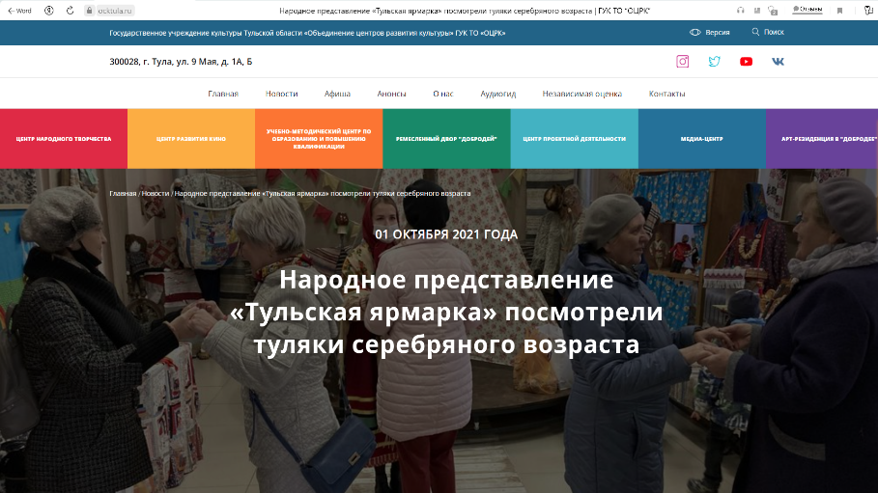

11. https://ocktula.ru/news/nachalis-gastroli-folklornogo-teatra-bulyizhnik.html
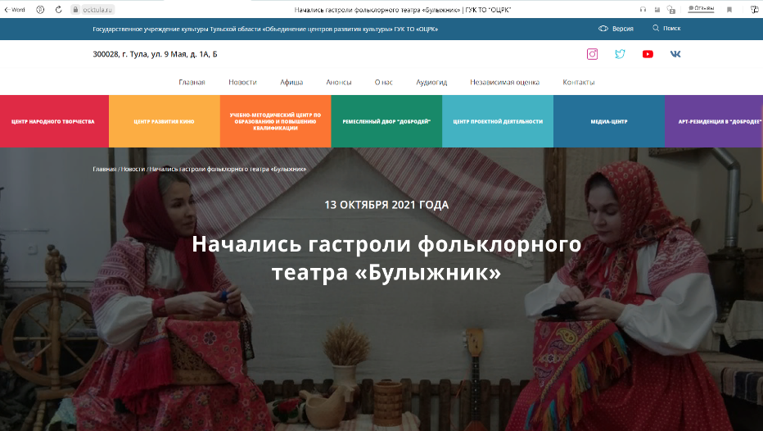

12. https://vk.com/id292183198?w=wall292183198_3358%2Fall
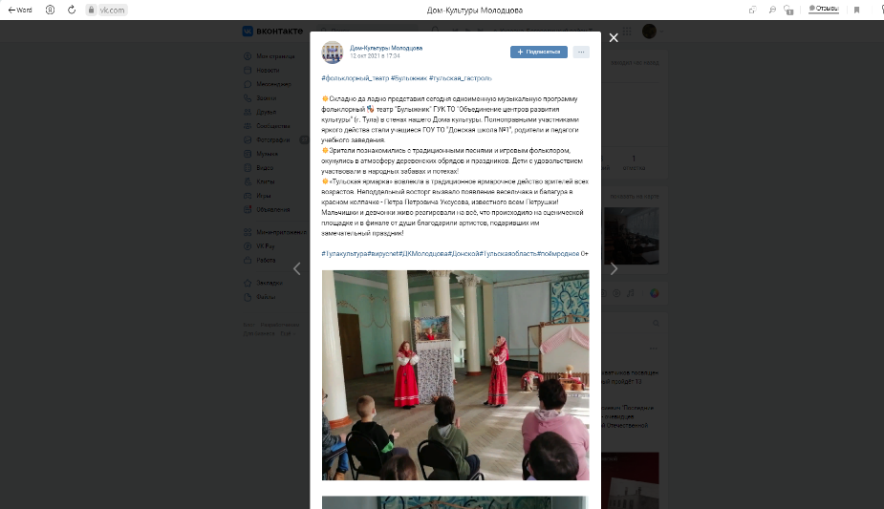

13. https://ocktula.ru/news/nachalis-gastroli-folklornogo-teatra-bulyizhnik.html
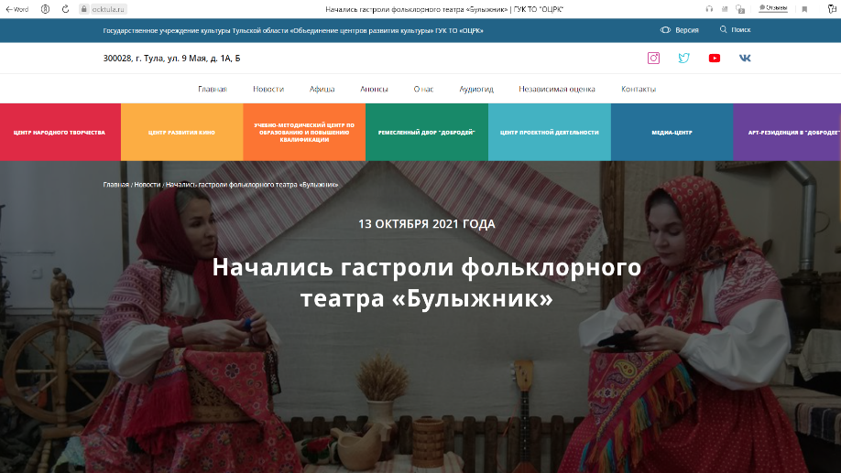

14. https://vk.com/id533295874?w=wall533295874_1623%2Fall
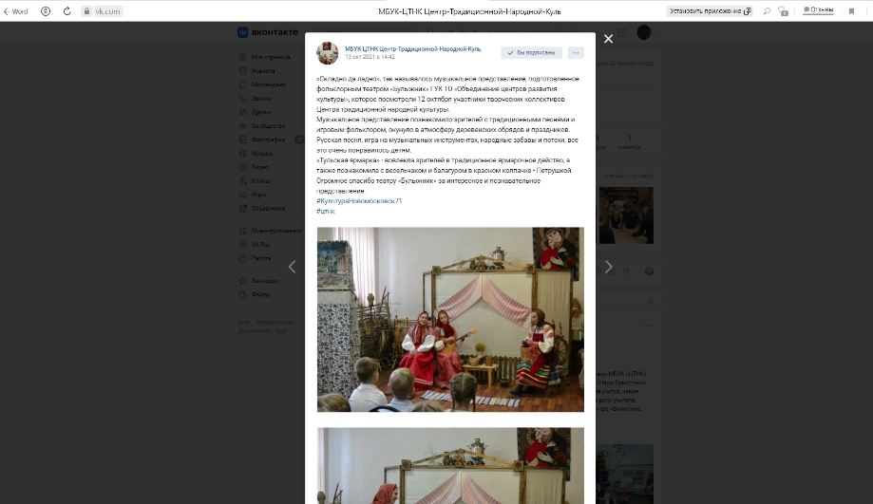

15. https://ocktula.ru/news/folklornyij-teatr-bulyizhnik-prodolzhaet-gastroli-po-tulskoj-oblasti.html
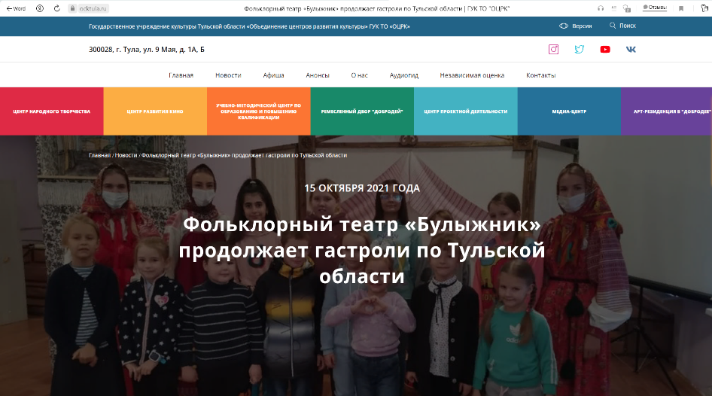
16. https://ocktula.ru/news/folklornyij-teatr-bulyizhnik-prodolzhaet-gastroli-po-tulskoj-oblasti.html
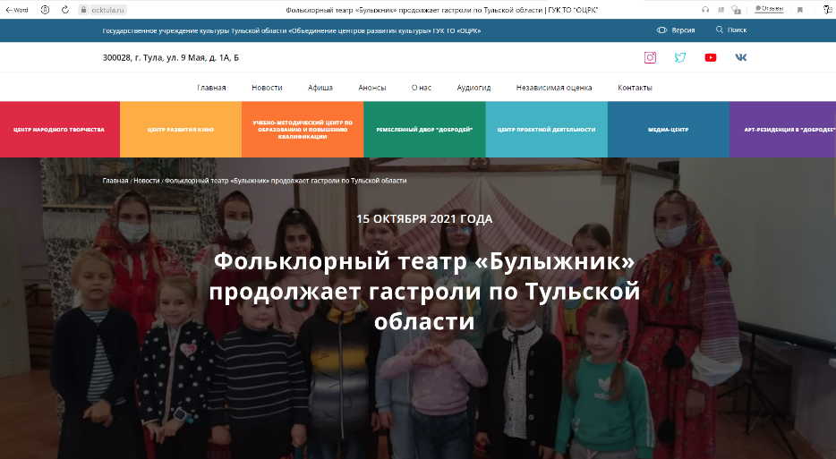

17. https://vk.com/schwarzdk?w=wall-137458156_3735
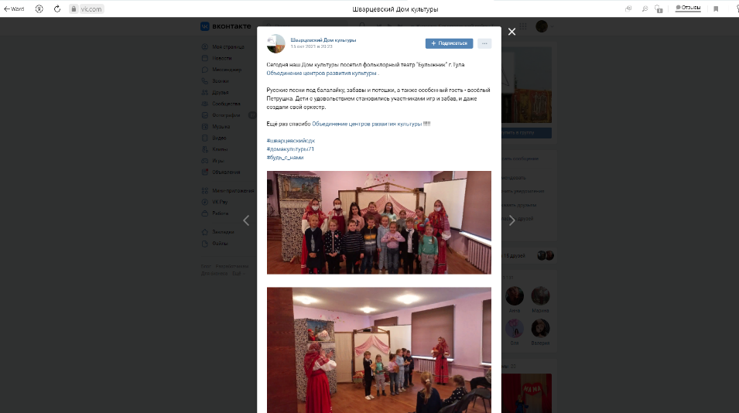

18. https://ocktula.ru/news/folklornyij-teatr-znakomit-zhitelejs-tradiczionnyimi-narodnyimi-predstavleniyami.html
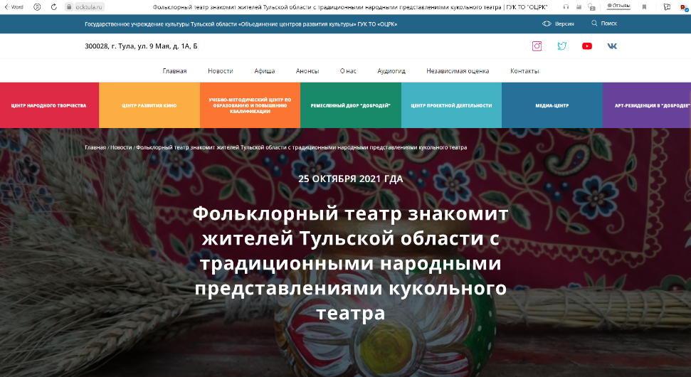
19. https://ocktula.ru/news/folklornyij-teatr-bulyizhnik-prodolzhaet-radovat-zritelej.html
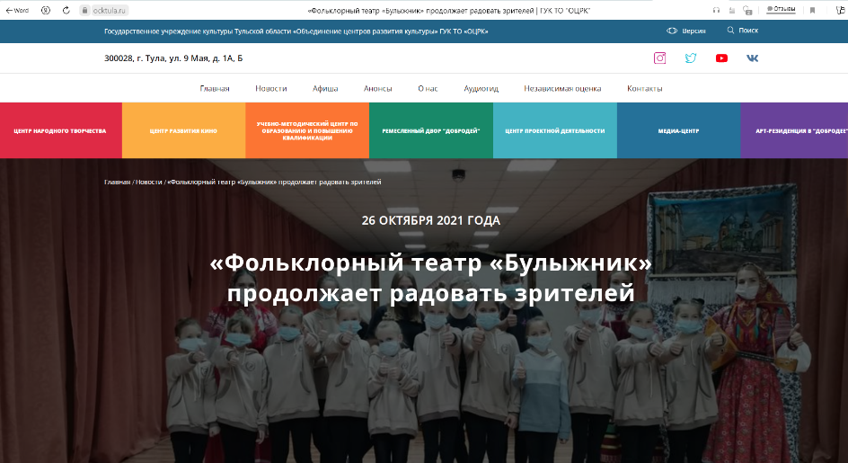
20. https://ocktula.ru/news/folklornyij-teatr-bulyizhnik-zavershil-gastroli-po-tulskoj-oblasti.html
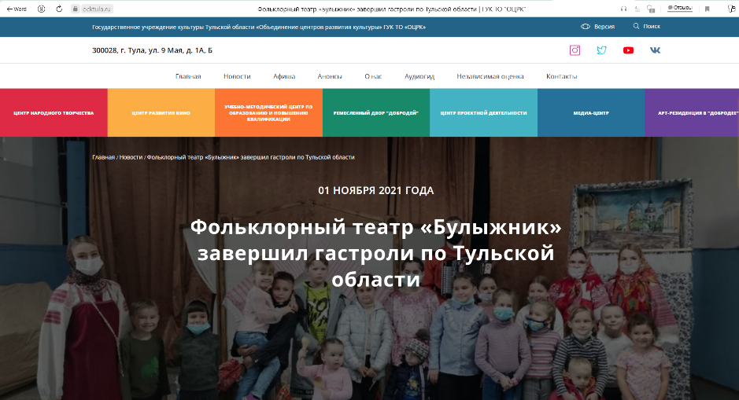

21. https://ocktula.ru/news/festival-naczionalnyix-kultur-strana-v-miniatyure-sobral-bolee-20-naczionalnyix-diaspor-v-muzejno-vyistavochnom-komplekse-tulskogo-kremlya.html
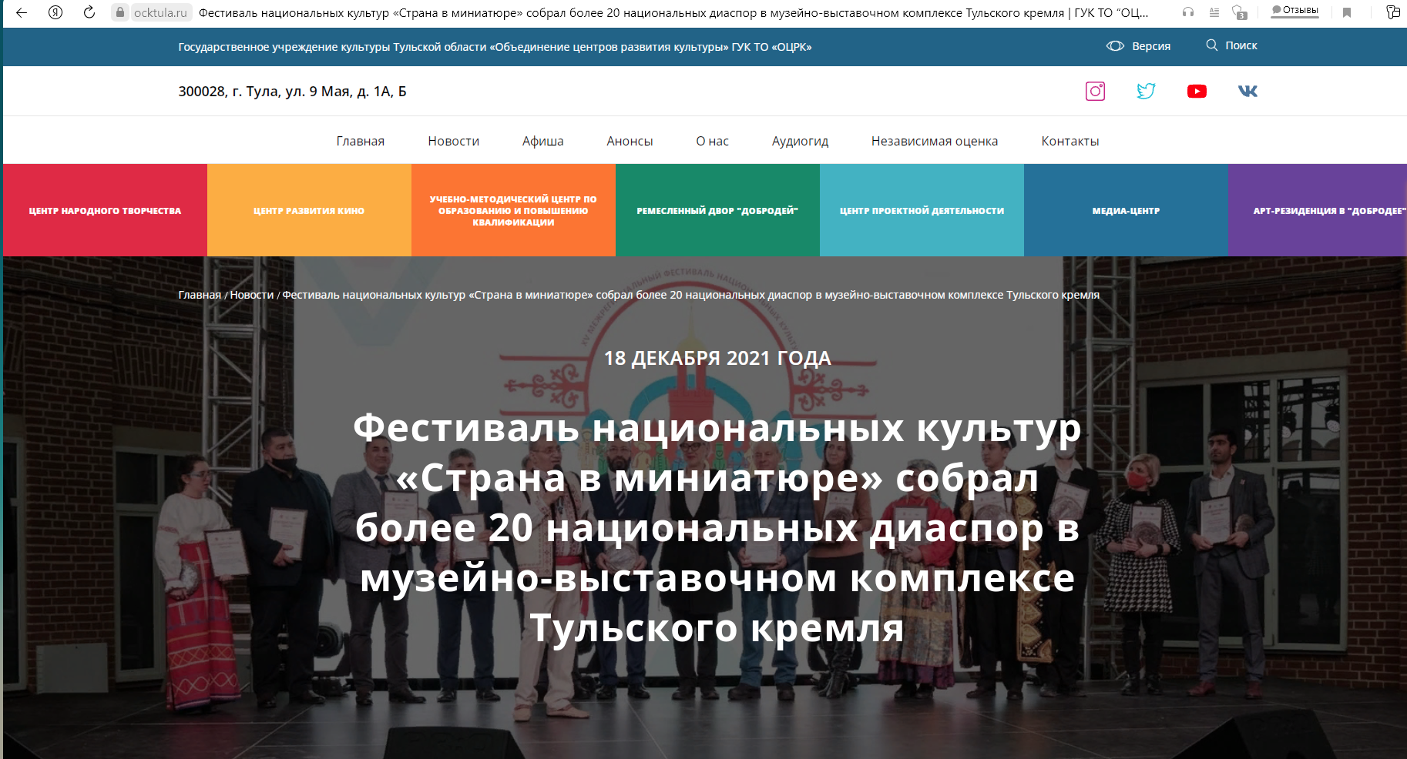

Приложение №1 к Соглашению
От «14» мая 2021 г. № 1
Показатели результативности предоставления Гранта

№  П/П | Наименование показателя | Наименование проекта  (мероприятия) | Единица измерения по ОКЕИ / Единица измерения |  | Плановое значение показателя | Срок, на который запланировано достижение показателей
 |  |  | Наименование | Код
1 | 2 | 3 | 4 | 5 | 6 | 7
1 | Количество зрителей | Общее количество мероприятий | Человек | 792 | 10000 | до 31.12.2021
2 | Количество муниципальных образований, в которых прошли показы спектаклей | Показ спектаклей в 10 муниципальных образованиях Тульской области | Человек | 642 | 10 | до 31.12.2021
3 | Количество публикаций в СМИ | За время реализации | Единиц | 642 | 5 | до 31.12.2021
4 | Количество методических мероприятий | 2 мастер - класса  2 семинара – практикума | Единиц | 642 | 4 | до 31.12.2021
5 | Количество КЛО | КЛО «Кукольное дело» | Единиц | 642 | 1 | до 31.12.2021

Показатель 1. Количество зрителей, охватываемых при реализации проекта

Учет посещаемости спектаклей «Фольклорного театра «Булыжник» осуществлялся на основании подсчета посетителей организаторами мероприятий и специалистами КДУ Тульской области. По общим данным мероприятия посетило 11275 человек (Приложение к Творческому отчету № 4).
Плановое значение показателя: 10000 человек,
Фактическое значение показателя: 11275 человек.

Показатель 2. Количество муниципальных образований, в которых прошли показы спектаклей

Показы спектаклей прошли в 10 муниципальных образованиях Тульской области:
- МО город Донской - МБУК Дом культуры имени Молодцова;
- МО город Новомосковск - МБУК «Центр традиционной народной культуры»;
- МО город Узловая Узловского района - МБУК Городской дом культуры «Ровесник»;
- МО Шварцевское Киреевского района - Шварцевский СДК им. Сидорина – филиал МБУК «Киреевский РДК»;
- МО Крапивенское Щёкинского района - МБОУ «Пришненская средняя школа №27»;
- МО город Плавск Плавского района - Муниципальное казенное учреждение «Городской дом культуры»;
- МО город Белёв Белёвского района - Муниципальное Бюджетное Учреждение «Белевский центр развития культуры и туризма»;
- МО рабочий поселок Одоев Одоевского района - Муниципальное бюджетное учреждение культуры «Центр народного творчества и кино»;
- МО город Богородицк Богородицкого района - Муниципальное бюджетное учреждение культуры Богородицкого района Культурно-информационный телерадиоцентр «Спектр».
- МО город Тула – Государственное учреждение культуры Тульской области «Объединение центров развития культуры».

Плановое значение показателя: 10 единиц,
Фактическое значение показателя: 10 единиц.

Показатель 3. Количество публикаций в СМИ

По итогам мероприятий были выявлены публикации в следующих источниках (Приложение к Творческому отчету № 3):
- Московский комсомолец г. Тула;
- ГТРК «Тула» (2);
- Газета «Тула»;
- Рамблер новости;
- Сетевое издание «Смотрим»;
- Портал Myslo.ru (2);
- Сетевое издание ТУЛАСМИ;
- Газета «Молодой коммунар»;
- Портал Лента.ру;
- Портал правительства Тульской области;
- Информационное агентство «Новомосковск сегодня»;
- Портал БЕZФОРМАТА (2);
- Сетевое издание «ПЕРВЫЙ ТУЛЬСКИЙ».

Плановое значение показателя: 5 единиц,
Фактическое значение показателя: 16 единиц.

Показатель 4. Количество методических мероприятий

В рамках реализации проекта «Фольклорный театр «Булыжник» было проведено 4 методических мероприятия:
- Семинар-практикум «Фольклорный театр: от прошлого к настоящему»;
- Семинар-практикум «Открытая репетиция. Сцена под открытым небом»;
- Мастер-класс по изготовлению кукол для силуэтно-теневого театра;
- Мастер-класс по росписи картинок в лубочном стиле «Артель цветальщиков».

Плановое значение показателя: 4 единицы,
Фактическое значение показателя: 4 единицы.

Показатель 5. Количество КЛО

В рамках проекта создано новое клубное любительское объединение «Кукольное дело».

Плановое значение показателя: 1 единица,
Фактическое значение показателя: 1 единица.

Приложение №2 к Соглашению
От «14» мая 2021 г. № 1
Отчет
о достижении значений показателей результативности предоставления Гранта
по состоянию на 31 декабря 2021 года

Наименование получателя: государственное учреждение культуры Тульской области «Объединение центров развития культуры»
Периодичность: до 31 декабря 2021 года

№  П/П | Наименование показателя | Наименование проекта  (мероприятия) | Единица измерения по ОКЕИ / Единица измерения |  | Плановое значение показателя | Достигнутое значение показателя по состоянию на отчетную дату | Процент выполнения плана | Причина отклонения
 |  |  | Наименование | Код
1 | 2 | 3 | 4 | 5 | 6 | 7 | 8 | 9
1 | Количество зрителей | Общее количество мероприятий | Человек | 792 | 10 000 | 11 275 | 112,75% | -
2 | Количество муниципальных образований | Показ спектаклей в 10 муниципальных образованиях Тульской области | Единиц | 642 | 10 | 10 | 100% | -
3 | Количество публикаций в СМИ | За время реализации | Единиц | 642 | не менее 5 | 16 | 100% | -
4 | Количество методических мероприятий | 2 мастер - класса  2 семинара – практикума | Единиц | 642 | 4 | 4 | 100% | -
5 | Количество КЛО | КЛО «Кукольное дело» | Единиц | 642 | 1 | 1 | 100% | -

Руководитель Получателя  (уполномоченное лицо) | Директор  (должность) | (подпись) | Е. В. Арбекова  (расшифровка подписи)
Исполнитель | Зав. ЦНТ  (должность) | Е.С.Смурова  (ФИО) | 8 (4872) 70-43-50  (телефон)
« 27 » декабря 2021 г.

